Содержание
Введение…………………………………………………………
Глава 1. Теоретико-методологические подходы к анализу денежного рынка и денежного обращения…………………………………
Глава 2. Деньги и инфляция: особенности национального спроса и предложения денег ……………………………………………...
Глава 3. Регулирование денежного обращения на основе денежно-кредитной политики Республики Беларусь …………………....
Заключение……………………………………………………….
Список использованной литературы……………………………

Введение
Деньги - один из наиболее важных разделов экономической науки. Они представляют собой нечто гораздо большее, чем пассивный компонент экономической системы, чем простой инструмент, содействующий работе экономики. Они возникли на определённом этапе развития хозяйственной жизни общества, но не как продукт соглашения между людьми или какого-либо законодательного акта государства, а как результат экономических отношений, естественной хозяйственной жизни людей.
Правильно действующая денежная система вливает жизненную силу в кругооборот доходов и расходов, который олицетворяет всю экономику. Хорошо работающая денежная система способствует как полному использованию мощностей, так и полной занятости. И наоборот, плохо функционирующая денежная система может стать главной причиной резких колебаний уровня производства, занятости и цен в экономике, исказить распределение ресурсов.
Переход нашей экономики на рыночные отношения резко повысил значение денег. Проблемы денежного хозяйства становятся основными и в практических мероприятиях по реконструкции народного хозяйства, и в теоретических исследованиях. Поэтому, несмотря на оживленное обсуждение указанных вопросов на страницах экономической прессы, актуальность их не уменьшается. Высокая стоимость анализа инфляционных процессов, большое число действующих факторов затрудняют выработку правильной денежной политики.
Как показывает опыт нашей, а также других стран, переход на рыночные отношения сопровождается быстрым ростом цен, усилением действия инфляционных факторов. Очень важно правильно оценить, является ли сам переход на рыночные отношения причиной углубления инфляции или при этих отношениях накопленный ранее инфляционный потенциал получает свое реальное выражение.
Очевидно, что в условиях рыночных отношений возможности искусственного сдерживания инфляции резко сокращаются. Вместе с тем непоследовательность в принятии решений по переходу к рынку, непродуманность некоторых шагов усугубляют имеющиеся трудности, усиливают инфляционные процессы.
Опыт многих стран показал, что длительное функционирование централизованного планирования, как правило, приводит к нарушению сбалансированности материальных и денежных потоков.
Деньги играют фундаментальную роль во всех современных экономиках. Более того, они кажутся столь естественной характеристикой экономики, что мы не представляем, какой была бы жизнь без них, вероятно, крайне трудной. Даже проведение простых операций купли продажи было бы слишком трудно и обременительно.
Все мы близко связаны с деньгами - с наличностью в наших карманах, с чековыми счетами, с ценностью нашего богатства. Но мы редко размышляем о том, насколько странной является природа денег. Мы тратим силы на зарабатывание денег, однако каждая банкнота есть просто бумажка, не имеющая внутренней ценности. Только правительство может печатать деньги, однако в форме чековых и сберегательных счетов находится гораздо больше денег, чем оно, когда - либо выпускало.
Наша современная финансовая система, содержащая наличность, чеки, расчетные автоматы и множество сложных финансовых инструментов, не возникла за один день. Но ядром этой системы являются деньги. Деньги это предмет, который служит общепринятым средством обмена или средством платежа.
Наиболее существенной характеристикой денег является то, что они признаются всеми в обществе в качестве средства платежа.
Первым видом денег были товары, также в качестве денег использовалось золото, сегодня, однако, это уже история. Со временем всеобщим средством платежа становились бумажные деньги, а затем чековые счета. Все они обладают одним и тем же фундаментальным свойством - их принимают в качестве платежа за товары и услуги.
Цель курсовой работы состоит в изучении системы денежного обращения в национальной экономике. Для этого необходимо решить следующие задачи:
- изучить теоретико-методологические подходы к анализу денежного рынка и денежного обращения;
- рассмотреть особенности национального спроса и предложения денег;
- проанализировать регулирование денежного обращения на основе денежно-кредитной политики Республики Беларусь.
Курсовая работа состоит из введения, 3 глав, заключения, общим обьемом 40 страницы, 20 источников литературы, 4 таблиц и 9 рисунков.
При написании данной курсовой работы использовалась литература, относящейся к макроэкономической теории, а так же государственные сайты Республики Беларусь. Статистические данные были взяты из национального интернет-портала Республики Беларусь [http://www.belstat.gov.by], Статистического Ежегодника Республики Беларусь за 2009 год, были использованы и другие литературные и электронные источники. Все используемые источники перечислены в списке литературы в конце данной работы.

Глава 1. Теоретико-методологические подходы к анализу денежного рынка и денежного обращения

Денежный рынок — система экономических отношений по поводу предоставления денежных средств в долг. Чаще всего срок денежного займа меньше года. На более длительные сроки заём может сопровождаться выпуском дополнительных ценных бумаг (векселей, закладных, облигаций, акций), и тогда он переходит в рынок капитала. Совокупность денежного рынка и рынка капитала составляет более общую финансовую категорию — финансовый рынок. [19, с. 10-13].
Денежный рынок может быть подразделён на:
- Рынок розничных операций
- Рынок межбанковских кредитов
- Рынок евровалют
- Участники денежного рынка
Участниками денежного рынка являются с одной стороны лица, предоставляющие деньги (кредиторы), а с другой стороны - лица заимствующие деньги на определённых условиях (заёмщики). Одной из категорий участников рынка являются финансовые посредники. Предоставление денежных средств возможно и без финансовых посредников.
В качестве кредиторов и заёмщиков на денежном рынке выступают:
- Банки
- Небанковские кредитные организации
- Предприятия и организации различного типа - юридические лица

- Физические лица
- Государство в лице определённых органов и организаций
- Международные финансовые организации
- Другие финансово-кредитные учреждения
Интересы участников денежного рынка состоят в получении дохода от операций с различными финансовыми инструментами денежного рынка. Кредиторы получают доход в виде процента на переданную сумму. Заёмщики получают доход в виде дополнительной прибыли, полученной от использования заимствованных денежных средств. Финансовые посредники получают доход в виде комиссионного вознаграждения или разницы между процентными ставками привлечения и размещения средств. [4, с. 28-30].
Рынок невозможен без денег, денежного обращения. Денежное обращение - это движение денег, опосредствляющее оборот товаров и услуг. Оно обслуживает реализацию товаров, а также движение финансового рынка.
Сменяя форму стоимости (товар на деньги, деньги на товар), деньги находятся в постоянном движении между тремя субъектами: физическими лицами, хозяйствующими субъектами и органами государственной власти.
Движение денег при выполнении ими своих функций в наличной и безналичной формах представляет собой денежное обращение.
Денежное обращение - это движение денег во внутреннем экономическом обороте страны, в системе внешнеэкономических связей в наличной и безналичной форме, обслуживающее реализацию товаров и услуг, а также нетоварные платежи в хозяйстве. Базовыми категориями денежного обращения являются денежная единица, денежная масса, денежная система и денежно-кредитная политика.
Денежная единица - это исторически сложившаяся законодательно закрепленная национальная единица измерения количества денег, цен товаров и услуг.
Денежная масса - это сумма наличных и безналичных денежных средств, а также других средств платежа. [5, с. 368].
Денежно-кредитная политика представляет собой совокупность денежно-кредитных инструментов (параметры денежной массы, нормы резервов, уровень процента, сроки кредита, ставки рефинансирования и т.д.) и институтов денежно-кредитного регулирования (центральный банк, министерство финансов и т.д.).
Денежная система представляет собой форму организации денежного обращения, которая имеет исторический характер и изменяется в соответствии с сущностью экономической системы и основами денежно-кредитной политики. [11, с. 7].
Денежное обращение осуществляется в наличной и безналичной формах.
Налично-денежное обращение - движение наличных денег в сфере обращения и выполнение ими 2-х функций: средства платежа и средства обращения. Наличные деньги используются:
-для оплаты товаров, работ, услуг;
-для расчетов, не связанных с движением товаров и услуг (расчетов по выплате заработной платы, премий, пособий, стипендий, пенсий, по выплате страховых возмещении по договорам страхования, при оплате ценных бумаг и выплате дохода по ним, по платежам населения, на хозяйственные нужды, на оплату командировок, на представительские расходы, на закупку сельхозпродукции и т.д.).
Налично-денежное движение осуществляется с помощью различных видов денег: банкнот, металлических монет, других кредитных инструментов (векселей, чеков, кредитных карточек).
Безналичное обращение - движение стоимости без участия наличных денег. Высокий уровень безналичных расчетов в любой стране говорит о правильной, грамотной организации всего денежного оборота.
Между наличным и безналичным обращением существует тесная взаимосвязь: деньги постоянно переходят из одной сферы обращения в другую, они образуют общий денежный оборот, в котором действуют единые деньги. [17, с. 477].
В зависимости от экономического содержания различают две группы безналичного обращения:
- по товарным операциям, т.е. безналичные расчеты за товары и услуги;
- по финансовым обязательствам, т.е. платежи в бюджет и во внебюджетные фонды, погашение банковских ссуд, уплата процентов за кредит, расчеты со страховыми компаниями.
Значение безналичных расчетов состоит в том, что они ускоряют оборачиваемость средств, сокращают абсолютную величину наличных денег в обороте, сокращаются издержки на печатание и доставку наличных денег.
Безналичный денежный оборот охватывает расчеты между:
- предприятиями, учреждениями, организациями разных форм собственности, имеющими счета в кредитных учреждениях;
- юридическими лицами и кредитными учреждениями по получению и возврату кредита;
- юридическими лицами и населением по выплате заработной платы, доходов по ценным бумагам;
- физическими и юридическими лицами с казной государства по оплате налогов, сборов и других обязательных платежей, а также получению бюджетных средств.
Денежное обращение — достаточно сложная конструкция, соединяющая как основные сущностные характеристики денег, так и механизмы, и способы использования денег для содействия экономическому и социальному развитию страны.
Роль денежного обращения, его правильная организация проявляются в следующих моментах:
-во-первых, отлаженность хозяйственного оборота и платежно-расчетной системы. Если нет этой отлаженности, то на пути движения денег возникают тромбы, замедляется хозяйственный и денежный оборот, растут неплатежи;
-во-вторых, способность обеспечить сбалансированность спроса и предложения на товарном рынке, не допускать дефицита товаров. В решении этой задачи исключительное значение имеет правильное определение количества денег в обращении,
-в-третьих, характер и степень влияния денежной массы на рост цен и инфляцию. Избыточное насыщение деньгами хозяйственного оборота делает легкодоступным извлечение прибыли за счет роста цен, ослабляет конкуренцию.
Недостаток денежной массы не только порождает натурализацию товарного обмена (бартер, взаимозачеты), нарушает ценовые пропорции, но и подрывает действенность налоговой системы, поскольку платежи в бюджет совершаются не "живыми" деньгами, а в натуральном эквиваленте;
- в-четвертых, хронический недостаток денежных средств у субъектов рынка для выплаты заработной платы, финансирования оборотных средств. Этот недостаток можно считать относительным, поскольку значительная часть денег циркулирует в теневой экономике, уходит от налогообложения и вывозится за рубеж, оседая на счетах оффшорных компаний. [2, с. 435].
Одним из основных ориентиров денежной политики является денежная масса. Именно этот параметр денежного обращения оказывает влияние на экономический рост, динамику цен, занятость, бесперебойное функционирование платежно-расчетной системы. Исходной основой определения количества денег является сумма цен товаров. Учитывая, что одна денежная единица совершает несколько оборотов в год, количество денег в обращении прямо пропорционально сумме цен и обратно пропорционально скорости оборота денежной единицы. С развитием кредита, системы взаимных расчетов и погашения взаимоплатежей совокупная стоимость товаров и услуг уменьшается на сумму цен товаров и услуг, проданных ранее, срок оплаты которых наступает в текущем году. Длительное время денежные системы многих стран опирались на жесткую привязку денежной массы к золоту. Денежной единице соответствовало определенное количество золота, и, самое главное, держатели бумажных денег могли обменять их на золото. Динамика цен на золото играла исключительную роль в общей ценовой конъюнктуре и тем самым воздействовала на денежную массу. С отходом от этого золотого правила денежного обращения в качестве обеспечения денег выступают товарная масса и финансово-экономические активы, включая, конечно, и золото, и другие драгоценные металлы. Эти фундаментальные факторы формирования денежной массы продолжают действовать и в современной экономике, хотя общее факторное поле денежного обращения усложнилось.
С учетом опыта стран с рыночной экономикой Центральный банк РБ ведет расчеты следующих денежных агрегатов:
М0 - наличные деньги в обращении;
M1 = М0 плюс средства на расчетных, текущих и специальных счетах предприятий и организаций, плюс средства страховых компаний, плюс депозиты населения до востребования в Сбербанке и в коммерческих банках;
М2 = M1 плюс срочные вклады населения в Сбербанке;
М3 = М2 плюс сертификаты и облигации госзайма.
Так как удельный вес денежного агрегата М1, в Республике Беларусь не высок, то осторожный инвестор, вероятно, будет иметь разнообразный портфель с финансовыми активами М1, и часть рисковых активов. Такое предположение подтверждается и тем, что спрос на деньги зависит от ожидаемых доходов по другим финансовым активам и от степени риска при ожидании доходов по этим активам.
Количество денег, накапливаемых в соответствии с трансакционным мотивом и мотивом предосторожности, будет оставаться постоянным, пока постоянна денежная масса в обращении. Большее предпочтение ликвидности приводит к уменьшению скорости обращения денег, так как большее количество денег удерживается вне обращения на более длительные периоды. Только в этом случае в произведении (М • V) мы можем ожидать, что увеличение М будет в некоторой степени скомпенсировано уменьшением V.
С другой стороны, накопление денег в спекулятивных целях гораздо менее стабильно. Оно определяется разницей между текущими и ожидаемыми процентными ставками с учетом инфляции. В этой связи необходимо отметить, что при оценке спроса на деньги используется номинальная ставка процента, которая назначается коммерческими банками по кредитным операциям, и реальная ставка процента, отражающая реальную покупательную способность дохода, получаемого в виде процента.
Таким образом, при росте инфляции скорость обращения денег увеличивается. В странах с низкой инфляцией величина скорости обращения денег V варьирует до 2, в инфляционной же экономике Республики Беларусь она превышает значение 10. [13, с. 4-6].
В настоящее время сложились, условно говоря, как бы два подхода к экономической сущности денежной массы, ее роли и месту в системе экономического регулирования, а также к методам обоснования.
Согласно первому подходу, денежная масса является чуть ли не доминирующим фактором стабилизации цен, сбалансированности бюджета, спроса и предложения в целом. Подобный подход опирается на опыт последних лет советской экономики, когда был ослаблен контроль за денежным обращением, эмиссия не сопровождалась мерами по укреплению рубля, а ее масштабы не согласовывались с динамикой цен, что и вызвало невосполнимый товарный голод. Отсюда вполне правомерна постановка вопроса о более жестком регулировании денежной массы. Но для правильного установления ее объемов необходимо хорошо знать факторы формирования денежной массы и их взаимосвязи. Иначе можно так заузить денежную массу, что это приведет к стагнации естественного оборота материальных ценностей и всего платежного оборота.
Второй подход основывается на том, что деньги и кредит выступают самостоятельными активными факторами оживления хозяйственного оборота, пополнения оборотных средств, расширения инвестиций. Правда, это требует надежной и слаженной системы продвижения денежной массы (кредитная и бюджетная политика, целевое расходование фондов). Такой подход предполагает, что денежная масса, хотя и является очень важным индикатором, существует в системе других, не менее значимых регуляторов рыночной экономики.
Из данной главы можно сделать вывод, что денежный рынок – система экономических отношений по поводу предоставления денежных средств в долг. Денежный рынок не может существовать без денежного обращения, денежной еденицы, денежной массы. Денежное обращение осуществляется в наличной и безналичной форме. Между этими формами существует тесная взаимосвязь, т.к. деньги постоянно переходят из одной сферы обращения в другую. Денежная единица – это национальная еденица измерения количества денег, цен, товаров и услуг. Денежная масса – это сумма наличных и безналичных денежных средств, а также других средств платежа. Существует 2 подхода к экономической сущности денежной массы, ее роли и месту в системе экономического регулирования, а также методам обоснования.

2. Деньги и инфляция: особенности национального спроса и предложения денег

Спрос на деньги и их предложение, пожалуй, самые сложные категории современной рыночной экономики. Это связано, во-первых, со сложностью экономической природы денег. Еще в прошлом веке было замечено, что "деньги для экономической науки - это то же, что квадратура круга для геометрии".
Во-вторых, движение денег в современной экономике происходит не автономно, а в экономической системе с многоцелевой направленностью, где действуют как объективные, так и субъективные факторы. При этом роль денег неоднозначна, в одних экономических процессах они являются зависимой переменной (например, при стагнации экономики или гиперинфляции деньги теряют активную роль), а в других - при экономическом росте с использованием широкого спектра факторов - их роль весьма существенна.
В-третьих, роль спроса на деньги, его позитивное воздействие на экономику в современных условиях намного меньше, чем в развитых рыночных экономиках, что связано с широкомасштабной трансформацией нашей экономической системы, в условиях которой многие экономические процессы неустойчивы, а поведение субъектов рынка носит зачастую ажиотажный характер. [16, с. 544].
К числу основных факторов спроса на деньги относятся следующие:
1) спрос на денежные средства, необходимые для осуществления хозяйственной деятельности, авансирования оборотных средств, выплаты заработной платы, для покупки товаров в розничной торговле и т.д. Этот вид спроса, который экономисты называют "спрос на сделки", включает две самостоятельные, но взаимозависимые компоненты - физическое количество товара (на макроэкономическом уровне - ВВП в неизменных ценах) и стоимость товара, выраженная в текущих ценах (на макроуровне -ВВП в текущих ценах);
2) уровень и динамика всех видов цен (потребительских, производительных, закупочных в сельском хозяйстве, сметных цен строительства, транспортных тарифов, тарифов на коммунальные услуги и т.д.). Цены привязаны к отдельному конкретному товару, поэтому спрос на деньги опосредуется спросом на товар, но зависит от уровня и динамики цен. Если цены растут при том же количестве товаров, спрос на деньги увеличивается в соответствии с ростом цен. Для нашей экономики характерен двукратный спад производства при одновременном росте цен и денежной массы. Кэмпбелл Р. Макконнелл и Стенли Л. Брю в книге "Экономикс" обращают внимание на ценовую компоненту денежного спроса и ее эквивалентность физическому объему производства: "Спрос на деньги для сделок изменяется пропорционально номинальному ВВП. Обратите внимание, что мы выделяемденежный, или номинальный, ВВП. Домашним хозяйствам или фирмам потребуется больше денег для сделок либо в случае роста цен, либо в случае увеличения объема производства. В обоих случаях долларовый объем заключаемых сделок будет большим. Эти два фактора, влияющих на спрос на деньги, согласуются с количественной теорией денег, поскольку согласно этой теории количество денег (М), исчисленное с учетом скорости обращения одной денежной единицы в среднем за год (V), равняется физическому объему продукции (Q), умноженному на цены (P):

MV = P ( Q
Иначе говоря, денежная масса эквивалентна номинальному валовому национальному продукту, или, в упрощенном виде, сумме цен товаров, если не учитывать перераспределительных процессов и повторного счета материальных затрат, о чем было сказано выше;
3) спрос на финансовые активы. Кроме товарных сделок в современной экономике широко распространены операции с экономическими и финансовыми активами. Например, покупка недвижимости - это покупка экономического актива. Покупка ГКО, ОФЗ, покупка валюты, депозиты в банках, банковские сертификаты и т.д. и даже акции компаний, котирующиеся на бирже, - все это финансовые активы. Для их приобретения требуются деньги "высокой эффективности", т.е. наличные деньги (рубли или валюта) или наличные деньги в резерве Центрального банка;
4) процентные ставки на финансовые активы, которые выполняют функции цены активов. Современная экономическая теория устанавливает обратную зависимость между спросом на деньги и ростом процентных ставок активов. Высокий уровень процентных ставок на финансовые активы поддерживает высокую конъюнктуру спроса на финансовые активы, снижает спрос на деньги "высокой эффективности" и для реального сектора экономики. Но в момент кризиса фондового рынка финансовые активы сбрасываются, и возникает ажиотажный спрос на наличные рубли и иностранную валюту;
5) скорость обращения денег. Чем выше скорость обращения, тем меньше при прочих равных условиях спрос на деньги;
6) совокупность валютных факторов из-за их неустойчивости и подверженности инфляции рубля, а также из-за принятого порядка формирования курса рубля. В современных условиях спрос на доллары превышает спрос на рубли, что делает актуальной задачу стимулирования спроса на рубли, с тем чтобы национальная денежная единица была главным ориентиром в деятельности субъектов рынка;
7) потребности в финансовом обеспечении предполагаемых затрат на инновации и инвестиции, т.е. потребности, выходящие за рамки текущего финансового оборота. Это то, что экономисты обычно считают спросом на деньги, необходимые для расширенного воспроизводства.
8) спрос на деньги зависит от применения современных финансовых и банковских технологий, отлаженности всей системы платежно-расчетного оборота. Например, Мишель Дотси, как пишут об этом Дж.Д. Сакс и Ф. Ларрен, «смог показать, что спрос на деньги снизился после внедрения электронного способа перевода ценных бумаг от одного владельца к другому»;
9) спрос на деньги зависит от интенсивности процессов сбережения денег как на счетах фирм, банков, так на личных счетах граждан, на депозитах, особенно срочных и страховых вкладов. Интенсивность образования сбережений измеряется остатками денежных средств на счетах. Рост сбережений расширяет возможности использования денег в безналичном обороте, поскольку прирост денег обеспечен тем, что часть ранее выпущенных денег находится в банковском обороте. Учитывая это свойство денег, Баумоль и Тобин считают, что глобальным фактором формирования спроса на деньги является "спрос на реальные денежные остатки". По их мнению, "для людей важна покупательная способность денег, а не их номинальная ценность". С учетом значения в формировании денежного спроса реальных остатков денежных средств совсем по-иному проявляется действенность ценового фактора. Для номинального роста остатков значение его сохраняется, а для роста реальных остатков этот фактор не имеет значения: "Спрос на реальные денежные остатки не подвержен воздействию изменений в уровне цен, но возрастает с ростом реального дохода и сокращается при росте номинальных процентных ставок".[3, с. 28-30].
Эмпирические исследования современной экономики показывают, что ценовой фактор остается одним из важнейших факторов формирования спроса на деньги.
Вместе с тем состав денежных агрегатов, логика денежного обращения указывают, что если признать главной задачей денежно-кредитной политики содействие экономическому росту и благосостоянию человека, то создание стимулов для сбережений населения и их трансформации в накоплении должно способствовать расширению объективных границ для роста денежной массы, финансового обеспечения расширенного воспроизводства. Конфликт между ценовой компонентой денежной массы, ее ростом в соответствии с ростом цен и компонентой сбережений, определяющей пределы роста денежной массы, может быть настолько серьезным, что денежная масса становится фактором, блокирующим развитие экономики. В этом случае необходима система синхронных мер по восстановлению сбережений, их индексации, сдерживанию роста цен и обеспечению роста реальных доходов. Подводя итоги изложенному, можно следующим образом определить спрос на деньги: это спрос на денежные средства, необходимые для товарного обращения, внешнеэкономических сделок для осуществления финансовых операций по приобретению государственных ценных бумаг. Решающее влияние на спрос на деньги оказывает динамика физического объема продукции, а также цены. Базовой основой спроса на деньги являются денежные остатки средства на счетах субъектов рынка и склонность субъектов рынка к сбережениям, доверие к национальной денежной единице и к кредитной политике Центрального банка. [1, с. 5].
Предложение денег.
В условиях денежного обращения, основанного на золотом стандарте, от которого США отошли в 1973 г., предложение денег определялось в жестком соответствии с производством золота, уровнем и динамикой цен на этот металл. С отказом от "золотого правила" денежного обращения главная роль в формировании денежного предложения принадлежит политике правительства и Центральному банку. Исходной основой определения объема денежной массы принцип соответствия денежной массы объему валового внутреннего продукта и уровню цен, естественно, с учетом скорости оборота денег.
Сложность определения денежной массы состоит в том, что денежные власти (Центральный банк) в условиях рынка должны иметь надежную информацию о прогнозе динамики ВВП и цен. Например, М. Фридмен для краткосрочных целей признавал приемлемым среднегодовой прирост денежной массы на 4-5% при среднегодовом приросте реального ВНП на 3% и незначительном снижении скорости обращения денег. Деньги настолько конкретный товар, что они не любят ориентировочных расчетов. Поэтому прогноз ВВП на макроуровне и прогноз производства любой продукции - это недостаточное условие формирования денежной массы. Необходимо, чтобы продукт был продан и выручка поступила на счета продавца. Так что основной категорией, определяющей формирование денежной массы в наличной и безналичной формах, служит выручка, которая и есть финансово-денежное измерение ВВП и других стоимостных измерителей результатов экономической деятельности. Политика правительства и Центрального банка зажата в жесткие рамки формирования выручки. Оно не может прибегнуть к простому способу увеличения денежного предложения "разброса денег с вертолета", как это считали некоторые западные экономисты. Вспомним идеи и тех наших экономистов, которые в 60- 90-е годы полагали, что "деньги всегда найдутся, были бы материальные ресурсы".
Поэтому главная задача денежных властей состоит в создании условий и механизмов слаженного действия на открытом рынке субъектов рынка, самого Центрального банка, с тем чтобы реализация продукции и всего объема ВВП заканчивалась поступлением денег на счета. Самое лучшее, когда их поступает больше, чем авансируется в момент начала производства. Обычно подчеркивается значение выручки как базовой категории для организации налично-денежного обращения.
Но, на наш взгляд, бесперебойность безналичного оборота не в меньшей мере зависит от формирования и использования выручки на счетах фирм и организаций. Поскольку бюджет расплачивается с бюджетными организациями не просто "живыми" деньгами, а в значительной мере наличными, то становится понятным, что оздоровление выручки, увеличение денежной компоненты в ее структуре - основа укрепления не только безналичного денежного оборота, но и налично-денежного оборота. [18, с. 26-27].
Назовем основные факторы, определяющие предложение денег:
1) розничный товарооборот. От его объема и структуры зависят выручка торговых организаций, поступление выручки от пассажирского транспорта;
2) поступление налогов и сборов с населения;
3) поступления на счета по вкладам в Сбербанк и коммерческие банки;
4) поступление наличных денег от реализации государственных и других ценных бумаг;
5) золотовалютные резервы. Их увеличение создает условия для проведения активной денежно-кредитной политики на открытом рынке, при определении объема кредитных ресурсов и позволяет увеличивать предложение денег;
6) общий дефицит финансового баланса и его важнейшей части – бюджетного дефицита. Бюджетный дефицит показывает недостаток средств на выплату заработной платы и финансирование других государственных расходов. Дефицит носит относительный характер, он должен иметь финансовые источники покрытия либо путем прямого кредита правительству от Центрального банка, либо путем приобретения Центральным банком государственных ценных бумаг. В любом случае бюджетный дефицит влияет на денежное предложение и на эмиссию денег;
7) экспортно-импортное сальдо торгового баланса. Экспорт способствует увеличению предложения денег, а импорт сокращает их предложение. Активное сальдо торгового баланса - важный элемент денежно-кредитной политики, способствующий увеличению предложения денег;
8) кроме торгового баланса предложение национальной валюты зависит от других статей платежного баланса.
9) состояние баланса Центрального банка. Одним из инструментов определения предложения денег служит прогноз кассовых оборотов, который разрабатывается Центральным банком и его территориальными учреждениями по специальной методике. На основании ожидаемых поступлений денег в кассы банков и их целевого использования определяется достаточность или избыток денег, т.е. эмиссионный результат. Эмиссия денег (по международной терминологии - сеньораж) - это самостоятельная категория, тесно связанная с агрегатом М0 и отражающая прирост этого агрегата. Эмиссия - результат спроса и предложения денег. Если в прогнозируемых кассовых оборотах ожидается превышение выплат денег над их поступлением в кассы банков, то в случае невозможности сокращения денежных выплат предусматривается эмиссия денег.
Для прогнозирования предложения денег некоторые экономисты предлагают использовать денежный мультипликатор:

М = n x В,
где М - денежная масса;
n - мультипликатор;
В - денежная база (чистые денежные обязательства Центрального банка).
В свою очередь:

В=К + А + К1 + А1,
где К - кредиты Центрального банка правительству;
А - чистые иностранные активы Центрального банка;
К1 - кредиты Центрального банка коммерческим банкам;
А1 - прочие чистые активы.
Денежный мультипликатор зависит от следующих коэффициентов: отношение резервов коммерческих банков к общей сумме депозитов; отношение суммы наличных денег в обращении к депозитам до востребования ; соотношение срочных депозитов и депозитов до востребования. Подводя итог, следует выделить элементы формирования денежного предложения. Предложение денег не искусственная, не волюнтаристская категория. Предложение денег связано с достигнутым уровнем развития экономики, номинальным объемом ВВП, а также с возможностями его роста. Формирование предложения денег - это важная сфера денежно-кредитной политики ЦБ. Определяя объемы роста денежной массы М2, ЦБ необходимо принимать во внимание перечисленные выше факторы. Недостаточность денежной массы для экономического оборота определяется слабыми стимулами инвесторов к сбережениям, именно по этой причине медленно развивается безналичный денежный оборот и денег не хватает на обслуживание важнейших циклов воспроизводства. Одной из главных категорий денежного предложения является выручка, т.е. поступление денег на счета в банках. От умелого управления и регулирования процессов формирования и использования выручки как на макроуровне, так и на микро- и мезоуровне зависит устойчивость денежного обращения. [3, с. 31-39].
Из данной главы можно сделать вывод, что спрос на деньги и их предложение – самые сложные категории современной рыночной экономики. Это связано с различными факторами.
Спрос на денежные средства – это спрос на денежные средства, необходимые для товарного обращения, внешнеэкономических сделок для осуществления финансовых операций по приобретению государственных ценных бумаг. Решающее влияние на спрос на деньги оказывает динамика физического объема продукции, а также цены.
На предложение денег оказывают влияние различные факторы, они рассмотрены в данной главе. Предложение денег связано с достигнутым уровнем развития экономики, номинальным объемом ВВП, а также с возможностями его роста. Формирование предложения денег - это важная сфера денежно-кредитной политики ЦБ.

3. Регулирование денежного обращения на основе денежно-кредитной политики Республики Беларусь
Денежно-кредитная политика представляет собой совокупность денежно- кредитных инструментов (параметры денежной массы, нормы резервов, уровень процента, сроки кредита, ставки рефинансирования и т.д.) и институтов денежно-кредитного регулирования (центральный банк, министерство финансов и т.д.).
С помощью ДКП государство стремится смягчить экономические кризисы, сдержать рост инфляции, в целях поддержания конъюнктуры государство использует кредит для стимулирования капиталовложений в различные отрасли экономики страны.
Денежно-кредитное регулирование покупательской способности национальной валюты имеет внешнеэкономический аспект, поскольку стабильность денежной единицы подразумевает ее устойчивость не только во внутреннем экономическом обороте, но и в международном. Развитие интеграционных процессов в мировой экономике привело к тесной взаимосвязи национальных рынков ссудных капиталов, открытых рыночных хозяйств с международными рынками ссудных капиталов, которая реализуется посредством операций на валютных рынках, перемещения “горячих” денег и долгосрочного капитала между странами и т. п. Это обусловило снижение эффективности национальной денежно-кредитной политики, поскольку темпы роста важнейших экономических показателей (в частности, валового национального продукта, инфляции, ставок ссудного процента и т. д.) находятся под сильным воздействием внешнеэкономических факторов, влияние которых иногда достаточно сложно нейтрализовать.
Денежное обращение представляет собой процесс непрерывного движения денежных знаков в наличной и безналичной формах. Оно складывается их отдельных каналов движения денег между:
центральным банком и коммерческими банками;
коммерческими банками;
предприятиями и организациями;
банками и предприятиями и организациями;
банками и населением;
предприятиями, организациями и населением;
физическими лицами;
банками и финансовыми институтами различного назначения;
финансовыми институтами различного назначения и населением.
Более подробно рассмотрим, развитие и укрепление банковской системы и повышение надежности и безопасности функционирования платежной системы.
В 2010 году приоритетными направлениями развития банковского сектора республики станут преодоление негативных последствий мирового финансово-экономического кризиса и обеспечение устойчивости функционирования банков.
За 2010 год прирост нормативного капитала банковского сектора составит 24 -25 %, доля проблемных активов в активах, подверженных кредитному риску, не превысит 10 % [8, с. 9] .
Прирост активов банков сложится на уровне 31 – 36 %, что составит 63 % к ВВП. Требования банков к экономике возрастут на 36 – 40 % и достигнут 51 процентного пункта.
В 2009 году развитие розничного направления бизнеса банковской системы осуществлялось по следующим направлениям: разработка новых и совершенствование действующих линеек банковских продуктов, внедрение в практику работы принципов комплексного обслуживания розничных клиентов, развитие удаленных каналов обслуживания, совершенствование технологий предоставления розничных банковских услуг, оптимизация и развитие сети структурных подразделений, повышение качества и культуры обслуживания населения [12, с. 11].
Одной из самых востребованных населением банковских услуг является кредитование. Значительной частью банков кредитование физических лиц определено в качестве приоритетного направления в области активных банковских операций.
В 2009 году значительно сократились объемы кредитования населения на потребительские цели. Так, за 2009 год объем кредитной задолженности на потребительские цели сократился на 194,9 млрд. рублей или на 3,4 % и на 1 января 2010 года составил 5560,4 млрд. рублей, что обусловлено снижением платежеспособности населения и ростом просроченной задолженности по этим кредитам [10, с. 7].
Несмотря на снижение объемов кредитования физических лиц, банки в отчетном году предлагали следующие кредитные продукты: потребительские кредиты (автокредиты, кредиты с использованием банковских пластиковых карточек, экспресс-кредиты), кредиты на приобретение (реконструкцию) недвижимости, овердрафтовое кредитование с использованием банковских пластиковых карточек.
Существенными темпами в 2009 году росло льготное жилищное кредитование. Так, объем выданных льготных кредитов на жилье составил 4,55 трлн. рублей, что в 1,67 раза превышает показатель за 2008 год.
С другой стороны, кредитование жилищного строительства на общих основаниях показало снижение - за 2009 год выдано кредитов в сумме 0,67 трлн. руб., что в 1,9 раза меньше, чем в 2008 году. При этом суммарная задолженность по всем видам кредитов на цели жилищного строительства на 1 января 2010 г. достигла 10,26 трлн. руб., что в 1,5 раза больше, чем на ту же дату прошлого года.
Основными направлениями размещения средств банков являются кредиты субъектам хозяйствования – резидентам. По состоянию на 1 декабря 2009 года доля требований к субъектам хозяйствования в структуре активов банков составила 60,1 процента. Значительный объем средств направляется также на кредитование физических лиц.
В январе-ноябре банковский сектор сохранил высокие темпы кредитования экономики. За январь-ноябрь 2009 года требования банков к другим секторам возросли на 34,5 процента, или на 16,2 трлн. рублей, и на 1 декабря 2009 года составили 63,4 трлн. рублей. При этом темпы наращивания кредитования существенно опережали темпы роста ВВП. Так, прирост требований банков к другим секторам в белорусских рублях и иностранной валюте в реальном выражении в среднем за январь – ноябрь 2009 года по отношению к соответствующему периоду 2008 года составил 44,2 процента при уменьшении реального ВВП на 0,4 процента. Данные представлены на рисунке 3.1
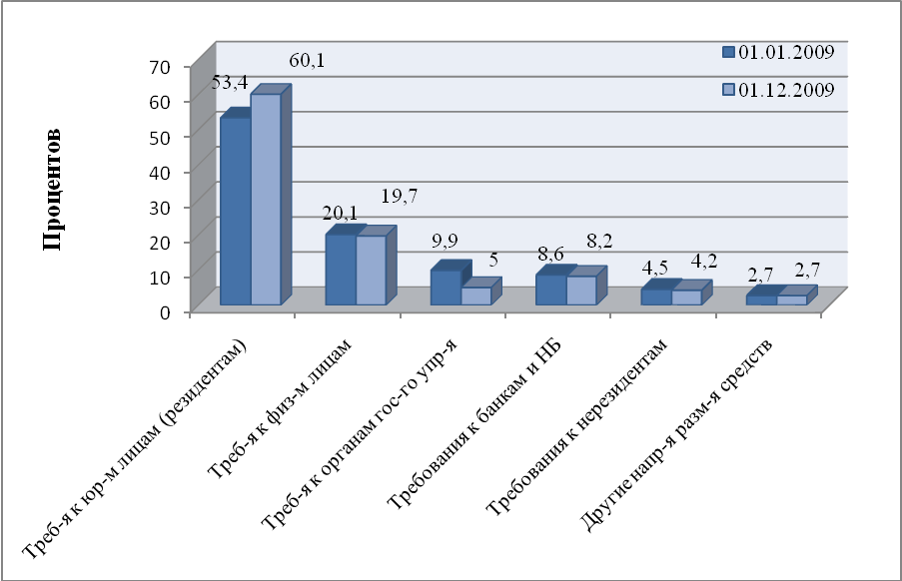

Рис 3.1 Структура активных операций банков
Источник: рисунок составлен на основе изучения данных «Тенденции в денежно-кредитной сфере Республики Беларусь в 2009 году».
Действующая в республике система безналичных расчетов позволяет клиентам банков осуществлять расчеты с использованием различных платежных инструментов.
Одним из самых популярных платежных инструментов в системе электронных банковских услуг является банковская пластиковая карточка.
В 2009 году ОАО «Белинвестбанк» были проведены работы по развитию мультивалютных банкоматов, предоставляющих возможность выдачи наличных долларов США и евро по карточкам международных платежных систем, эмитированных банками, и по карточкам Белкарт-М, эмитированных ОАО «Белинвестбанк». По состоянию на 01.01.2010 функционировало 36 мультивалютных банкоматов.
В 2009 году отмечен существенный прирост доли иностранного капитала в банковском секторе республики, которая за два последних года, возросла почти в три раза. Что показано на рисунке 3.2
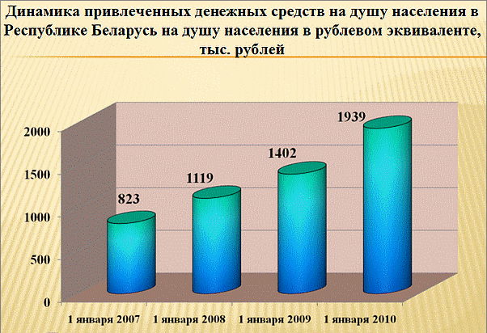
Рис 3.2 Динамика привлеченных денежных средств населения в РБ на душу населения в рублевом эквиваленте, тыс.рублей
Источник: национальный интернет портал [http://www.nacbank.by]-20.11.2010 г.
Совокупный уставный фонд банков за прошедший год увеличился на 877,0 млрд. рублей (или на 10,1 %) и на начало 2010 года составил 9,56 трлн. рублей, или порядка 3,34 млрд. долларов США.
При этом интерес иностранных инвесторов выразился во вливании в банковскую сферу страны значительного капитала.
Так, в уставные фонды банков было внесено 45,19 млн. евро и 97,46 млн. долларов США, 2,87 млрд. российских рублей. Таким образом, доля иностранных инвестиций в совокупном уставном фонде банков Республики Беларусь на 1 января 2010 г. составила 27,3 %, увеличившись за год на 10,3 процентного пункта (рис.3.3).
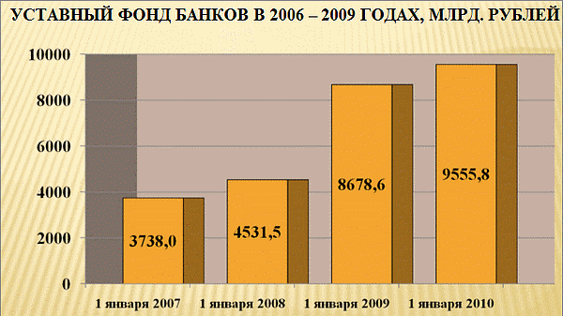

Рис 3.3 Уставный фонд банков в 2006-2009 гг., млрд.рублей
Источник: национальный интернет портал [http://www.nacbank.by]-20.11.2010 г.
Совокупный объем нормативного капитала банковского сектора на начало 2010 г. составил 13,4 трлн. рублей, увеличившись за истекший год почти на 2,1 трлн. рублей или на 18,5 %, что также соответствует прогнозному параметру.
Банковская система страны в прошедшем году работала с прибылью. Полученная прибыль наряду с инвестициями в уставный фонд, позволила банкам сохранить достаточную степень защищенности от принимаемых на себя рисков. Прибыль, полученная банками за 2009 год, составила 1084,2 млрд. рублей. Это в 1,5 раза больше, чем за 2008 год (рис.3.4).
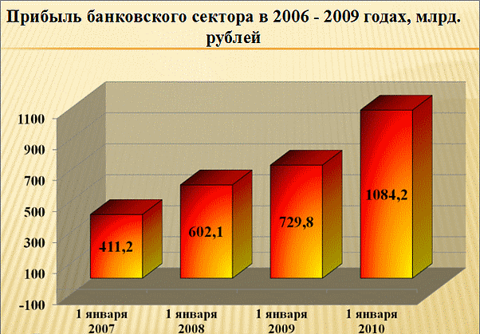

Рис 3.4 Прибыль банковского сектора в 2006-2009гг.млрд.рублей
Источник: национальный интернет портал – [http://www.nacbank.by] – 20.10.2010 г.
В прошедшем году не был достигнут прогнозный параметр увеличения ресурсной базы банков (35 – 42 %). Так, на начало 2010 г. банками было привлечено ресурсов в объеме 82,94 трлн. рублей. Таким образом, за 2009 год сумма привлеченных ресурсов по номиналу увеличилась на 19,56 трлн. рублей или на 30,9 %.
В структуре ресурсной базы банков на 1 января 2010 г. доля денежных средств населения составила 20,9 % (18,16 трлн. рублей), показав за год довольно существенный прирост. Динамика увеличения привлеченных средств физических лиц составила по году 4,89 трлн. рублей (или 36,8 %).
Факторами увеличения ресурсной базы банков явились средства физических лиц, средства субъектов хозяйствования – резидентов и другие источники.

Табл 3.1 Динамика источников формирования ресурсной базы банков (млрд. рублей)
Источники | 01.01.2009 | 01.12.2009 | Прирост с начала года
Источники | 01.01.2009 | 01.12.2009 | в рублях | в %
Физические лица | 13274,9 | 17707,4 | +4432,5 | +33,4
Юридические лица – резиденты | 13184,4 | 12785,8 | -362,6 | -2,8
Правительство | 12125,5 | 11466,4 | -659,1 | -5,4
Нерезиденты | 6765,4 | 9790,1 | +3024,7 | +44,7
Банк и Национальный банк | 5338,9 | 11796,9 | +6458,0 | +121,0
Другие источники | 12726,6 | 15801,7 | +3075,1 | +24,2
Источник: [14, c.11]
По состоянию на 1 декабря 2009 года основными источниками формирования структуры ресурсной базы банков продолжают оставаться средства физических лиц, средства субъектов хозяйствования – резидентов и другие источники (рис.3.5).
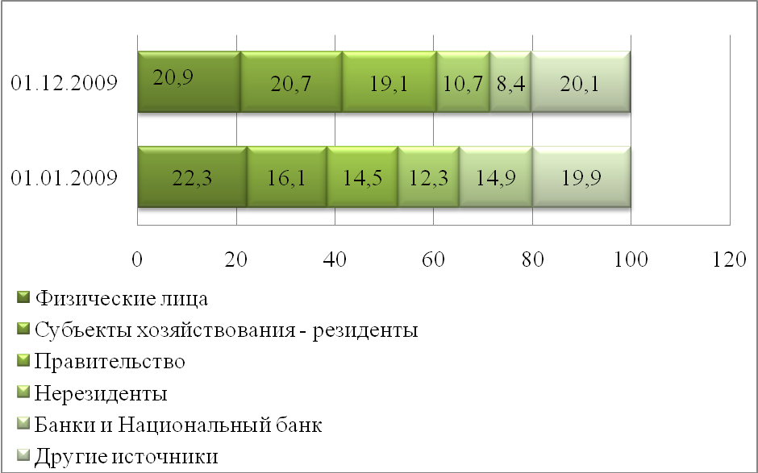
Рис.3.5 Структура источников формирования ресурсной базы банков, %
Источник – [14, с. 12].
За 2009 год сумма размещенных депозитов в расчете на одного жителя республики в эквиваленте белорусских рублей возросла на 538 тыс. рублей, или в 1,38 раза. Это показывает, что доверие населения к отечественным банкам в условиях кризиса сохранено.
Относительно выполнения прогнозных показателей развития экономики, несмотря на кризисный характер 2009 года, по его итогам обеспечена положительная динамика реального ВВП, которая показала рост на 0,2%. Данный результат является достойным, учитывая, что в истекшем году мировой ВВП сократился на 2,2%.
В 2009 году замедлились темпы инфляции - 10,1 % за год - это существенно ниже, чем в 2007 и 2008 годах.
С учетом замедления инфляции и в целях повышения доступности кредитов субъектам экономики с 1 декабря 2009 г. ставка рефинансирования была снижена на 0,5 процентного пункта – до 13,5 % годовых. Этот показатель планируется довести до 12 % в текущем году.
Средняя процентная ставка по новым кредитам банков в национальной валюте в декабре 2009 г. составила 18,4 % годовых и практически вернулась к уровню декабря 2008 г. (на тот момент- 17,9 % годовых).
Сравнение данных по привлечению в банковский сектор и размещению средств в экономике показывает, что на 1 декабря 2009 года в рамках своих перераспределительных функций банками осуществляется чистое кредитование реального сектора экономики за счет привлечения средств населения, нерезидентов и других источников формирования ресурсов.
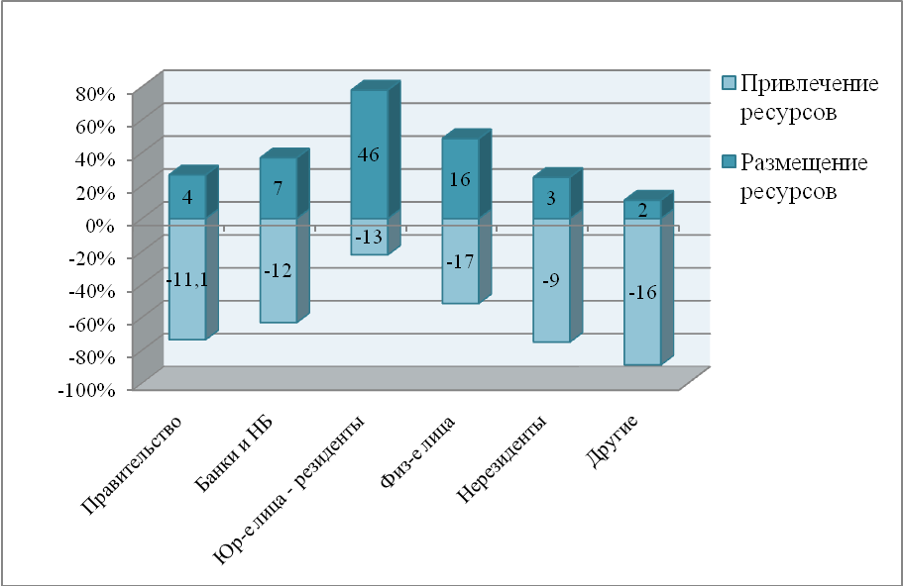
Рис 3.6. Перераспределение средств между секторами экономики на 1 декабря 2009 года (трлн. рублей)
Источник – [20, с. 23].
Курсовая политика была ориентирована на сохранение финансовой стабильности в стране и обеспечение устойчивости курса белорусского рубля к корзине инвалют.Стоимость корзины валют за 2009 год увеличилась на 7,94% и на 31 декабря 2010 года составила 1036,27 рубля.
В 2010 году для изменения стоимости белорусского рубля относительно корзины валют установлен коридор 10%.
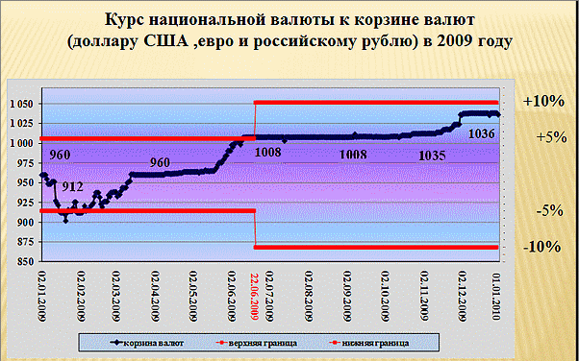

Рис 3.7. Курс национальной валюты к корзине валют в 2009г.
Источник: национальный интернет портал – [http://www.nacbank.by] – 20.10.2010 г.

В 2010 году планируется увеличение объемов экспортируемой продукции выпускаемой в нашей стране, расширение географии экспорта, будут привлечены прямые иностранные инвестиции и увеличены золотовалютные резервы.
2010 год был назван годом начала создания новой, конкурентоспособной экономики Республики Беларусь. Такую экономику планируется создать за 3-4 года. И основываться она будет на создании новых отраслей, развитии новых технологий (биотехнологий, нанотехнологий, информационных технологий), развития машиностроения и т.п.
Социально-экономическое развитие страны в 2010 году в значительной мере определяется динамикой воздействия внешнеэкономических условий.

Табл 3.2 Основные показатели деятельности Национального банка и банков на 2010 год
Показатели | Прогноз на 1 января 2011 года
Изменение стоимости корзины иностранных валют, в % | плюс 10 – минус 10
Ставка рефинансирования, в % | 9 – 12
Прирост  - международных резервных активов Республики Беларусь, в млрд. долларов США  - рублевой денежной базы, в %  - нормативного капитала банков, в %  - требования банков к экономике, в % | 0,5 – 1,83  36 – 43  24 – 25  36 – 40
Источник: таблица разработана на основе изучения Указа Президента Республики Беларусь от 07.12.2009 № 591 «Основные направления денежно-кредитной политики Республики Беларусь на 2010 год».
В 2010 году увеличение рублевой денежной базы (включая рефинансирование банков) оценивается на уровне 36 – 43 %, рублевой денежной массы – 35 – 42 %, широкой денежной массы – 34 – 42 %. При этом депозиты физических лиц возросли на 5,6 – 7,2 трлн. рублей, депозиты юридических лиц – на 5,1 – 6,2 трлн. рублей (Таб.3.2).
В соответствии с прогнозом социально-экономического развития страны на 2010 год рост реального валового внутреннего продукта (далее ВВП) составит 110 – 113 %, инвестиций в основной капитал – 123 – 125 %. Индекс потребительских цен (инфляция) оценивается на уровне 108 – 110 %. Дефицит республиканского бюджета в 2010 году не превысит 1,5 % к ВВП.
Реализация мер денежно-кредитной, налогово-бюджетной и экономической политики позволит в 2010 году увеличить коэффициент монетизации экономики по рублевой денежной массе до 14,6 – 14,8 %, по широкой денежной массе – до 26,6 – 27,2 %.
Процентная политика ориентирована на доступность кредитов субъектом экономики и стимулирование привлечения в банковские депозиты средств юридических и физических лиц. На конец 2010 года процентные ставки по новым рублевым кредитам нефинансовому сектору составят 12 – 15 % годовых, по новым срочным рублевым депозитам в банках – 10 – 13 % годовых.
Основными инструментами, при помощи которых Национальный банк реализует свою процентную политику, является установление ставки рефинансирования Национального банка и проведение операций по регулированию уровня банковской ликвидности.
Важнейшей функцией ставки рефинансирования является передача своеобразного «сигнала» от Национального банка к остальным субъектам экономики. Изменяя ставку рефинансирования в ту либо иную сторону, Национальный банк указывает соответствующее направление изменения процентной и всей денежно-кредитной политики в сторону смягчения либо ужесточения. Это способствует появлению адекватных тенденций снижения либо повышения всего комплекса процентных ставок на денежном рынке.
Регулирование ставки рефинансирования согласно базовым уровням процентной политики требует от Национального банка учета целого ряда факторов (Рис.3.8).
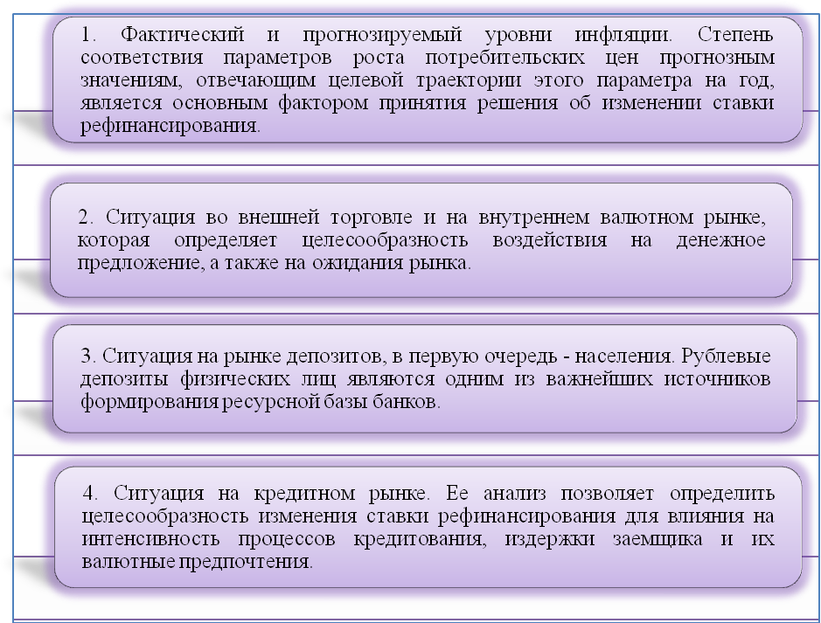
Рис. 3.8. Факторы, учитывающие Национальным банком, регулируя ставку рефинансирования

Рис. 3.9 Реальная ставка рефинансирования 2006-2010 гг.
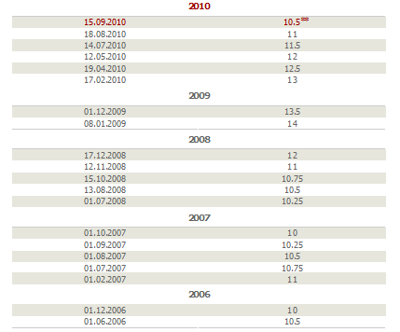
Источник: национальный интернет портал – [http://www.nacbank.by] – 20.10.2010 г.
При изменении в течение 2010 года указанных параметров монетарные показатели будут формироваться в соответствующих пропорциях. Таким образом, денежно-кредитная политика в 2010 году будет содействовать сохранению финансовой стабильности, снижению внешних дисбалансов, обеспечению устойчивости экономического роста и занятости населения. В целях расширения финансового рынка и вовлечения в него новых участников в 2010 году продолжится работа по созданию новых финансовых инструментов и механизмов, широко используемых в мировой финансовой практике.
В целях регулирования объема денежной массы проводятся меры либо по стимулированию роста денежной массы (экспансивная кредитная политика), либо по сдерживанию ее увеличения (рестрикционная кредитная и антиинфляционная политика). Однако в условиях стагфляциии центральному банку приходиться искать компромиссное сочетание инструментов экономического регулирования. Эти данные представлены в табл
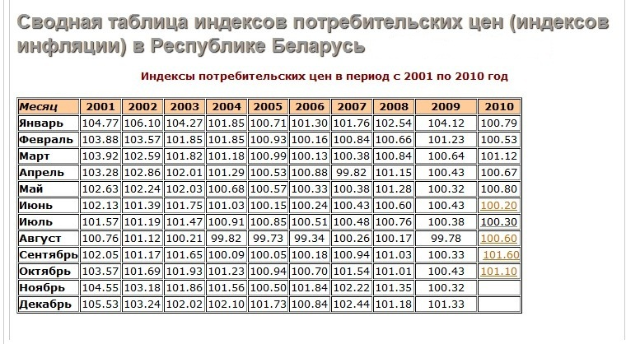
Табл 3.3. Сводная таблица индексов потребительских цен (индексов инфляции) в Республике Беларусь на 2001-2010 гг

Немаловажное значение для стабильного экономического развития Республики Беларусь в современных условиях играет повышение надежности и безопасности функционирования платежной системы. Для развития платежной системы страны необходимо обеспечить решение следующих основных задач:
- приведение Национальной платежной системы в полное соответствие с Ключевыми принципами для системно значимых платежных систем;
- совершенствование организационных и функциональных возможностей Национальной платежной системы с учетом необходимости ее интегрирования в международные системы расчетов в целях реализации внешнеэкономических задач страны;
- развитие системы безналичных расчетов населения с увеличением их доли в розничном платежном обороте до 30% к концу 2010 года, а также улучшение качества платежных услуг на основе развития наиболее прогрессивных платежных инструментов.
Для достижения поставленных задач предполагается проведение мероприятий по следующим направлениям развития Национальной платежной системы:
- совершенствование законодательства, регулирующего функционирование платежной системы страны;
- усиление роли Национального банка Республики Беларусь как органа надзора за платежной системой;
- совершенствование организационной структуры системы межбанковских расчетов, повышение экономической и эксплуатационной эффективности компонентов инфраструктуры платежной системы страны;
- развитие технического нормирования, стандартизации и обязательная оценка соответствия для повышения уровня надежности программно-технических комплексов и безопасности функционирования Национальной платежной системы.
Реализация мероприятий по развитию Национальной платежной системы позволит достичь совершенствования организационной структуры системы межбанковских расчетов, повысить экономическую и эксплуатационную эффективность компонентов инфраструктуры платежной системы страны, повысить уровень развития технического нормирования, стандартизации и обязательной оценки соответствия для повышения уровня надежности программно-технических комплексов и безопасности функционирования Национальной платежной системы, усилит роль Национального банка Республики Беларусь как органа надзора за платежной системой.
В 2010 году Национальный банк обеспечит эффективное, надежное и безопасное функционирование платежной системы, а также дальнейшее расширение сферы безналичных расчетов в экономике республики и сокращение доли расчетов посредством наличных денег. Социально-экономическое развитие страны в 2010 году в значительной мере определяется динамикой воздействия внешнеэкономических условий.

Табл 3.4. Основные показатели деятельности Национального банка и банков на 2010 год
Показатели | Прогноз на 1 января 2010 года
Изменение стоимости корзины иностранных валют, в % | плюс 10 – минус 10
Ставка рефинансирования, в % | 9 – 12
Прирост  - международных резервных активов Республики Беларусь, в млрд. долларов США  - рублевой денежной базы, в %  - нормативного капитала банков, в %  - требования банков к экономике, в % | 0,5 – 1,83  36 – 43  24 – 25  36 – 40
Источник: таблица разработана на основе изучения Указа Президента Республики Беларусь от 07.12.2009 № 591 «Основные направления денежно-кредитной политики Республики Беларусь на 2010 год».
В 2010 году увеличение рублевой денежной базы (включая рефинансирование банков) оценивается на уровне 36 – 43 %, рублевой денежной массы – 35 – 42 %, широкой денежной массы – 34 – 42 %. При этом депозиты физических лиц возросли на 5,6 – 7,2 трлн. рублей, депозиты юридических лиц – на 5,1 – 6,2 трлн. рублей (Таб.3.4).
В соответствии с прогнозом социально-экономического развития страны на 2010 год рост реального валового внутреннего продукта (далее ВВП) составит 110 – 113 %, инвестиций в основной капитал – 123 – 125 %. Индекс потребительских цен (инфляция) оценивается на уровне 108 – 110 %. Дефицит республиканского бюджета в 2010 году не превысит 1,5 % к ВВП
Из данной главы можно сделать вывод, что целью денежно-кредитного регулирования является поддержание покупательской способности денежной единицы и сбалансированности экономики, обеспечение стабильного экономического роста. Денежное обращение представляет собой процесс непрерывного движения средств. Движение это проходит в наличной и безналичной формах. Безналичный и налично-денежный оборот тесно связаны между собой, налично-денежный оборот совершается только на базе безналичного оборота. Основу денежного обращения страны составляют совокупность банкнот, монет и резервов, т.е. денежная база, но в кредитно-денежной политику ведущую роль играет эффективная денежная база. В целях регулирования объема денежной базы проводятся меры либо по стимулированию роста денежной массы, либо по сдерживанию ее увеличения.

Заключение
Обобщая выводы, полученные в каждой их глав, можно сделать следующее заключение: что денежное обращение является важным составным элементом экономического механизма, а его устойчивость – необходимым условием общехозяйственной сбалансированности. Любое нарушение пропорций в денежной сфере в той или иной степени влияет на общую экономическую конъюнктуру и, прежде всего, выражается в изменение уровня цен.
Количество денег, необходимых для обращения, определяется общим законом денежного обращения, который действует в любых типах денежных систем и требует обязательного сбалансирования товарной и денежной масс.
Устойчивость денежного обращения зависит от соответствия предложения денег экономически обоснованному спросу на них. Спрос на деньги определяется спросом хозяйствующих элементов, населения и государства на денежные средства в функциях средства обращения, платежа и накопления. В конечном счете, он зависит от уровня производства и цен, в том числе от цены на ссудный капитал – ссудного процента. Денежное предложение формируется за счет эмиссии денег, которая определяется размерами государственного долга, объемами кредитования общественного хозяйства.
Целью денежно-кредитного регулирования является поддержание покупательской способности денежной единицы и сбалансированности экономики, обеспечение стабильного экономического роста.
Подводя итог, можно сказать, что несмотря на все сложности и противоречия, денежно-кредитная политика переходного периода Республики Беларусь в целом выполняла и выполняет поставленные перед ней задачи. Имеющиеся недостатки обусловлены сложностью трансформационного периода экономики Беларуси.
И в заключении следует, что денежно-кредитная политика, как составная часть общеэкономической политики государства, является важнейшим инструментом регулирования экономики, поэтому нарушение денежно-кредитного механизма пагубно отражается на состояние всей хозяйственной жизни.

Список используемой литературы:

- Тарасов В. Нацбанк готов к увеличению девальвации. //Белорусский рынок. – 2009. – № 31- с. 5
- Деньги. Кредит. Банки./ Под ред. Г. И. Кравцовой. –Мн.: Мисанта, 2007.–435с.
- Вечерко Г. Каштанова Н. Инфляция: причины, факторы, последствия// Белорусский банковский бюллетень. –2008.–8 апреля.–с. 28-39
- Доллан Э. Дж. и др. Деньги, банковское дело и денежно-кредитная политика/ Э. Дж. Доллан, К. Д. Кэмпбелл, Р. Дж. Кэмпбелл. –СПб., 2005.- с. 28-30
- Колпакова Г. М. Финансы. Денежное обращение. Кредит. Учеб. пособие для вузов. – М.: Финансы и статистика. 2009.- 368 с.
- Национальный статистический комитет Республики Беларусь– [http://www.belstat.gov.by] - 20.10.2010 г..
- Официальный интернет-портал Президента Республики Беларусь [http://www.president.gov.by]- 20.10.2010 г.
- Официальный интернет-портал Национального банка Республики Беларусь [http://www.nacbank.by]-20.11.2010 г.
- "Об утверждении Основных направлений денежно-кредитной политики Республики Беларусь на 2010 год": Указ Президента Респ. Беларусь от 7 декабря 2009 г. № 591 // Нац. реестр правовых актов Респ. Беларусь. – 2009. № 16, 1/8268.
- Пока Нацбанк на "якоре" инфляция – на привязи // Национальная экономическая газета. – 2010. – № 41.- с. 7
- Прокопович, П. Основные показатели денежно-кредитной политики Беларуси в 2008 году успешно выполнены / П. Прокопович // Вестник Ассоциации белорусских банков. - 2009. - 16 января (№2). - С. 7.
- Статистический ежегодник 2009: статистический сборник / Нац. стат. комитет Республики Беларусь. – Мн., 2009.
- Тарасов В. Трансформация монетарной политики в переходной экономике Беларуси // Банковский вестник. – 2010. – № 1 (январь). – с. 4-6
- Тихонов, А. Денежно-кредитная система Республики Беларусь. / А. Тихонов // Банкаўскі веснік. - 2009. - № 13 (май). - С. 26-32.Щербина, М.А. Обзор финансовых рынков за январь 2009 г. / М.А. Щербина // Планово-экономический отдел. - 2009. - № 2. - С.10-13.
- Тенденции в денежно-кредитной сфере Республики Беларусь в 2009 г. / отдел монетарного анализа и прогнозирования главного управления монетарной политики и экономического анализа Национального банка Республики Беларусь // Банкаўскi веснiк (инф. вып.). - 2010. - 16-31 студз. (№ 3). - С. 7-15.
- Усов В. В. Деньги. Денежное обращение .Инфляция.: Учеб. пособие для вузов. – М.: Банки и биржи : ЮНИТИ, 2001. – 544с.
- Финансы. Денежное обращение. Кредит : Учеб. для вузов / Под ред. Л. А. Дробозиной. М.: Финансы; ЮНИТИ, 2004. – 477 с.
- Финансы и кредит:Учебник/Под ред проф. М. В. Романовского, роф. Г. Н. Белоглазовой. М: Высшее образование, 2006.- с. 26-27
- Финансы: Учебник /Под ред. В.В. Ковалева М:ТК Велби, Изд-во Проспект, 2004.- с. 10-13
- Шулик, В. Обзор банковской системы Республики Беларусь по результатам III квартала 2009 года / В. Шулик // Вестник Ассоциации белорусских банков. - 2010. - № 1 (6 января). - С. 24-32.

Приложение

